

Министерство науки и высшего образования Российской Федерации

Федеральное государственное автономное образовательное учреждение высшего образования «Уральский федеральный университет имени первого Президента России Б. Н. Ельцина» (УрФУ)

Институт радиоэлектроники и информационных технологий – РТФ

ОТЧЕТ

о проектной работе

по теме: Мобильный мир для здоровья и спорта 2024

по дисциплине: Проектный практикум

Команда: Health.MD1

Тимлид: Дерябин Арсений РИ-130935

Аналитик: Ричковская Анастасия РИ-131001

Дизайнер: Шингалова Ирина РИ-130941

Фронтенд-разработчик: Дерябин Арсений

Бэкенд-разработчик: Дерябин Арсений

**СОДЕРЖАНИЕ**

ВВЕДЕНИЕ 3

1. Целевая аудитория 4

2. Определение проблемы 6

3. Подходы к решению проблемы 9

4. Анализ аналогов 11

5. Календарный план проекта 12

6. Сценарии использования 14

7. Требования к продукту и к MVP 15

8. Стек для разработки 17

9. Прототипирование 19

10. Проектирование и разработка системы 21

ЗАКЛЮЧЕНИЕ 22

СПИСОК ЛИТЕРАТУРЫ 23

ПРИЛОЖЕНИЕ А 26

ВВЕДЕНИЕ

На сегодняшний день тема здоровья и спорта актуальна по нескольким причинам. Первая из них – изменившийся образ жизни. Люди проводят все больше времени в сидячем положении за компьютерами в силу работы и учебы, что приводит к снижению физической активности. Также влияет развитие культуры быстрого питания, которое не всегда является полезным, а в дополнение ко всему уровень стресса среди населения в последние годы растет.

Изменение образа жизни в негативную сторону влечет за собой увеличение риска развития хронических заболеваний, таких как диабет, психические расстройства и сердечно-сосудистые заболевания.

Однако люди часто отказываются от занятий спортом, без которых поддерживать состояние здоровья на хорошем уровне весьма сложно. Причинами этого служат незнание того, как часто и как именно нужно заниматься спортом, отсутствие мотивации и цены на абонементы в спортзалы и занятия с тренером.

Целью создания нашего приложение было предоставить людям возможность заниматься спортом самостоятельно и замотивировано при помощи мобильного приложения, которое предоставит доступ к тренировкам, позволит отслеживать их частоту и поможет подобрать рационы здорового питания на каждый день.

Исходя из поставленной цели, мы определили следующие задачи для приложения:

1. Составить список из готовых тренировок по категориям, чтобы пользователи могли выбрать то направление, которое им больше по душе;
2. Разработать систему получения очков за выполнение тренировок и рейтинг на основе этой системы. Если человек выполняет норму, которую сам для себя установил, то зарабатывает очки, увеличение числа которых открывает доступ к новым тренировкам, а также получает возможность участия в общем рейтинге пользователей, подняться в котором можно лишь путем зарабатывания очков;
3. Создать функционал платной подписки на приложение, которая откроет доступ к созданию собственных тренировок, а так же позволит просматривать и проходить тренировки, созданные другими пользователями.
4. Целевая аудитория

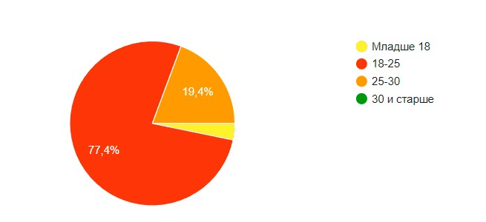

Мы проводили опрос среди своих знакомых и сверстников, поэтому нашей основной целевой аудиторией является молодежь от 18 до 25 лет, а именно те, кто не может позволить себе занятия с тренером в зале в силу ограниченности времени и средств, а также те, кто не хочет искать тренировки в интернете в силу количества там ненужной и бесполезной информации

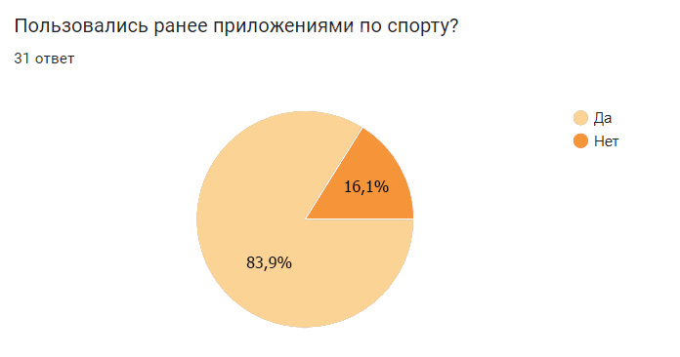

Пользовались ли ранее приложениями для спорта?

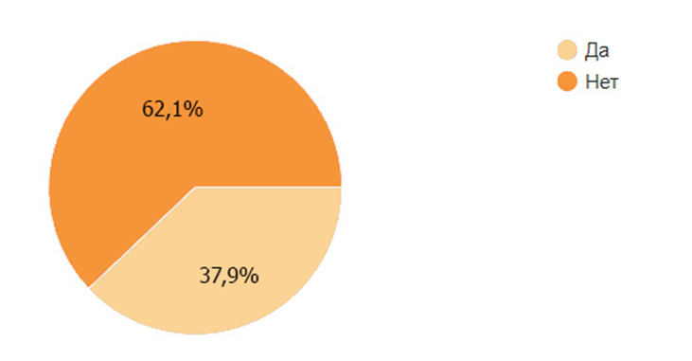

Используете ли приложения для спорта сейчас?

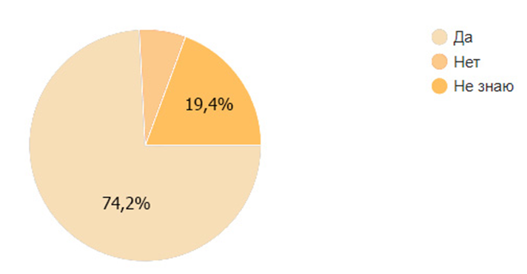

Считаете ли такие приложения актуальными?

1. Определение проблемы

Для определения проблематики мы проанализировали данные из опроса, в котором просили пользователей рассказать, что им не нравится в таких приложениях и чего не хватает.

Примеры ответов пользователей:

Что не нравится:

1. Простой и понятный интерфейс для тех, кто не разбирается в спорте. На рынке все приложения такие, что нужно сидеть и разбираться, а хочется открыть приложение, нажать на вкладку кардио, выбрать длительность тренировки, доступные тренажёры, добавить желаемые опции (разминка, заминка) и нажать начать тренировку, при этом оно должно сворачиваться в миниатюру или при сворачивании приложения оно должно работать в фоновом режиме;
2. Чаще всего в таких приложениях видео-уроки очень растянуты, из-за этого не хочется по ним заниматься.

Что добавить:

1. Добавить подбор индивидуальных тренировок исходя из особенностей физического состояния человека;
2. Разбор техники, озвучку времени, рационы питания;
3. Какую-нибудь оригинальную мотивацию.
4. Подходы к решению проблемы

Для того, чтобы сделать приложение соответствующим пожеланиям пользователей, мы:

1. Постарались создать максимально простой интерфейс. Понятные иконки и кнопки, легкий выбор тренировки и установление в ней необходимых опций и параметров;
2. Не добавляли ничего лишнего. Информации нет там, где ее не должно быть, в начале каждой тренировки нет долгого вступления с «водой», которое хочется промотать;
3. Добавили установку первоначальных параметров пользователя и его желаемых параметров (вес). Пользователь может установить, сколько килограмм он желает сбросить, а приложение подберет необходимое число тренировок в неделю;
4. Сделали визуализацию каждого упражнения для упрощения процесса понимая того, как правильно его выполнять, а так же добавили озвучку начала и конца каждого упражнения, чтобы избавить пользователей от необходимости постоянно заглядывать в экран и тем самым отвлекаться от выполнения упражнений;
5. Создали систему мотивации пользователей на основе рейтинговой системы и системы зарабатывания очков. Пользователь выполняет норму => зарабатывает очки => участвует в рейтинге и открывает новые тренировки.
6. Анализ аналогов

Мы провели анализ нескольких существующих приложений для занятия спортом и составили таблицу их преимуществ и недостатков:

|  |  |  |  |  |
| --- | --- | --- | --- | --- |
| **Название приложения** | **Создание индивидуальных тренировок** | **Возможность использования без подписки** | **Доступ к тренировкам без интернета** | **Визуализация и озвучивание упражнений** |
| **Fitness-Online** | + | - | - | - |
| **Tabata** | - | +/- | + | + |
| **Pacer** | - | +/- | + | - |
| **Название приложения** | **Установка времени подходов и отдыха** | **Система поднятия мотивации** | **Готовые рационы** | **Дневник тренировок** |
| **Fitness-Online** | + | - | + | + |
| **Tabata** | - | - | - | - |
| **Pacer** | - | +/- | - | - |

Исходя из данных представленных в таблице, мы можем сделать следующие выводы:

1. Приложения в основном имеют весьма ограниченный функционал без приобретения подписки;
2. Визуализация упражнений и установка времени на подход и на отдых – важные параметры, но в основном отсутствующие;
3. Систем мотивации не хватает почти во всех приложениях, в каких-то она ограничена подпиской;
4. Готовых рационов питания, которые являются одним из важнейших критериев в поддержании здоровья на уровне, тоже много где не достает;
5. Дневник тренировок так же присутствует не во всех приложениях.
6. Календарный план проекта

Название проекта: Health

Руководитель проекта: Смолярук Маргарита Павловна

|  |  |  |  |  |  |
| --- | --- | --- | --- | --- | --- |
| **№** | **Название** | **Ответственный** | **Длительность** | **Дата начала** | **Временные рамки проекта** |
| **Анализ и сбор требований** | | | | | |
| 1.1 | Идея приложения | Ричковская А. В. | 1 неделя | 29.03.24 | 1 неделя |
| 1.2 | Выявление ЦА | Ричковская А. В. | 1 неделя | 29.03.24 | 1 неделя |
| 1.3 | Выявление проблем | Ричковская А. В. | 1 неделя | 29.03.24 | 1 неделя |
| 1.4 | Поиск и анализ аналогов | Ричковская А. В. | 1 неделя | 29.03.24 | 1 неделя |
| 1.5 | Определение MVP | Ричковская А. В. | 1 неделя | 29.03.24 | 1 неделя |
| 1.6 | Определение цветовой темы приложения | Ричковская А. В. | 1 неделя | 29.03.24 | 1 неделя |
| 1.7 | Создание use-case диаграмм | Ричковская А. В. | 1 неделя | 29.03.24 | 1 неделя |
| 1.8 | Выбор названия приложения | Ричковская А. В. | 1 неделя | 29.03.24 | 1 неделя |
| **Проектирование** | | | | | |
| 2.1 | Основные компоненты приложения (кнопки, поиск, иконки и т.п.) | Дерябин А.М., Шингалова И.А., Ричковская А.В | 1-2 недели | 5.04.24 | 2-3 недели |
| 2.2 | Главное меню, когда пользователь не зарегистрирован | Дерябин А.М., Шингалова И.А., Ричковская А.В | 1-2 недели | 7.04.24 | 2-3 недели |
| 2.3 | Профиль пользователя от лица клиента | Дерябин А.М., Шингалова И.А., Ричковская А.В | 1-2 недели | 7.04.24 | 2-3 недели |
| 2.4 | Главная | Дерябин А.М., Шингалова И.А., Ричковская А.В | 1-2 недели | 8.04.24 | 2-3 недели |
| 2.5 | Тренировки | Дерябин А.М., Шингалова И.А., Ричковская А.В | 1-2 недели | 9.04.24 | 2-3 недели |
| 2.6 | Личный кабинет | Дерябин А.М., Шингалова И.А., Ричковская А.В | 1-2 недели | 10.04.24 | 2-3 недели |
| 2.7 | Подписка | Дерябин А.М., Шингалова И.А., Ричковская А.В | 1-2 недели | 11.04.24 | 2-3 недели |
| 2.8 | Иконка | Дерябин А.М., Шингалова И.А., Ричковская А.В | 1-2 недели | 11.04.24 | 2-3 недели |
| 2.9 | Рейтинг | Дерябин А.М., Шингалова И.А., Ричковская А.В | 1-2 недели | 12.04.24 | 2-3 недели |
| 2.10 | Оплата через сторонние сервисы | Дерябин А.М., Шингалова И.А., Ричковская А.В | 1-2 недели | 13.04.24 | 2-3 недели |
| 2.11 | Профиль от лица гостя | Дерябин А.М., Шингалова И.А., Ричковская А.В | 1-2 недели | 15.04.24 | 2-3 недели |
| **Разработка и тестирование** | | | | | |
| 3.1 | Доработка дизайна | Дерябин А.М., Шингалова И.А. | 2-3 недели | 26.04.24 | 3-11 недели |
| 3.2 | Отрисовка макетов | Дерябин А.М., Шингалова И.А. | 2-3 недели | 26.04.24 | 3-11 недели |
| 3.3 | Репозиторий на GitHub | Дерябин А.М., Шингалова И.А. | 2-3 недели | 26.04.24 | 3-11 недели |
| 3.4 | Регистрация (создание логина, пароля) | Дерябин А.М., Шингалова И.А. | 2-3 недели | 27.04.24 | 3-11 недели |
| 3.5 | Добавить регистрации функционал | Дерябин А.М., Шингалова И.А. | 2-3 недели | 27.04.24 | 3-11 недели |
| 3.6 | Звуковое и визуальное сопровождение | Дерябин А.М., Шингалова И.А. | 2-3 недели | 28.04.24 | 3-11 недели |
| 3.7 | Подключить регистрацию к макету | Дерябин А.М., Шингалова И.А. | 2-3 недели | 28.04.24 | 3-11 недели |
| 3.8 | Макет профиля | Дерябин А.М., Шингалова И.А. | 2-3 недели | 29.04.24 | 3-11 недели |
| 3.9 | Вывод информации в профиль | Дерябин А.М., Шингалова И.А. | 2-3 недели | 29.04.24 | 3-11 недели |
| 3.10 | Создать подписку | Дерябин А.М., Шингалова И.А. | 2-3 недели | 30.04.24 | 3-11 недели |
| 3.11 | Индивидуальные тренировки | Дерябин А.М., Шингалова И.А. | 2-3 недели | 30.04.24 | 3-11 недели |
| 3.12 | Отметки по выполненным тренировкам | Дерябин А.М., Шингалова И.А. | 2-3 недели | 30.04.24 | 3-11 недели |
| **Внедрение и проверка контроля качества** | | | | | |
| 4.1 | Написание концепта продукта проекта | Ричковская А. В. | 1-2 недели | 10.05.24 | 12-14 недели |
| 4.2 | Оформление презентации | Ричковская А. В. | 1-2 недели | 10.05.24 | 12-14 недели |
| 4.3 | Карточка проекта | Ричковская А. В. | 1-2 недели | 10.05.24 | 12-14 недели |
| 4.4 | Календарный план | Ричковская А. В. | 1-2 недели | 10.05.24 | 12-14 недели |
| 4.5 | Презентация к защите | Ричковская А. В. | 1-2 недели | 12.05.24 | 12-14 недели |
| 4.6 | Размещение приложения на платформе | Ричковская А. В. | 1-2 недели | 13.05.24 | 12-14 недели |
| 4.7 | Реклама | Ричковская А. В. | 1-2 недели | 15.05.24 | 12-14 недели |

1. Сценарии использования

**Use Case 1**

**Участник:** новый пользователь;

**Результат:** пользователь зарегистрирован;

**Сценарий:**

1. нажимает кнопку “Зарегистрироваться”;
2. в появившемся окне вводит ФИО и email;
3. в появившемся окне придумывает и вводит имя пользователя и пароль;
4. нажимает кнопку “Отправить”;
5. получает на электронную почту письмо с извещением о регистрации

выполняет вход в приложение.

**Use case 2**

**Участник:** пользователь;

**Предусловие:** пользователь зарегистрирован;

**Результат:** вход в аккаунт;

**Сценарий:**

1. нажимает кнопку “Войти”;
2. вводит логин (email или имя пользователя) и пароль;
3. нажимает кнопку “Готово”.

**Use case 3**

**Участник:** пользователь;

**Предусловие:** выполнен вход в аккаунт, есть доступ в интернет;

**Результат:** оплаченная подписка, пользователь получил доступ;

**Сценарий:**

1. нажимает кнопку “Меню” (три горизонтальные полосы в кружке) на верхней панели приложения;
2. выбирает опцию “Платная подписка”;
3. нажимает кнопку “Оплатить”;
4. происходит переадресация на страницу с выбором способа оплаты;
5. вводит данные банковской карты (номер карты, дату, CVC);
6. нажимает кнопку “Оплатить”;
7. получает СМС от банка, банк проводит платеж;

8) переадресация на страницу с благодарностями;

9) в приложении нужно заново выполнить вход.

**Use** **Case 4**

**Участник:** пользователь;

**Предусловие:** выполнен вход в аккаунт;

**Результат:** прохождение тренировки;

**Сценарий:**

1. 2нажимает кнопку “Главный экран” (иконка гантели) на нижней панели приложения;

2) выбирает тип тренировки ;

3) из “выпавших” тренировок выбирает нужную;

4) включает видео/выбирает открыть текстовое описание тренировки;

5) после выполнения нажимает кнопку “Выполнено”.

**Use Case 5**

**Участник:** пользователь;

**Предусловие:** выполнен вход в аккаунт;

**Результат:** просмотр рейтинга пользователей, просмотр личного рейтинга;1

**Сценарий:**

1. нажимает кнопку “Рейтинг” (иконка кубка) на нижней панели приложения;
2. по умолчанию виден рейтинг первых 10 мест;
3. при желании можно нажать кнопку “Смотреть далее…” и и открыть рейтинг всех пользователей приложения;
4. в нижней части экрана находится личный рейтинг пользователя.

**Use Case 6**

**Участник:** пользователь;

**Предусловие:** выполнен вход в аккаунт;

**Результат:** ввод или изменение параметров ;

**Сценарий:**

1. нажимает кнопку “Меню” (три горизонтальные полосы в кружке) на верхней панели приложения;
2. нажимает кнопку “Изменить параметры”;
3. в “выпавшем” списке вводит исходный вес, рост и желаемый вес или изменяет уже записанные там параметры.

**Use Case 7**

**Участник:** пользователь;

**Предусловие:** выполнен вход в аккаунт;

**Результат:** выход из аккаунта;

**Сценарий:**

1. нажимает кнопку “Меню” (три горизонтальные полосы в кружке) на верхней панели приложения;
2. нажимает кнопку “Выйти из аккаунта”.

**Use Case 8**

**Участник:** пользователь;

**Предусловие:** выполнен вход в аккаунт;

**Результат:** изменение имени пользователя, адреса email, просмотр цели в процентах;

**Сценарий:**

1. нажимает кнопку “Аккаунт” (фигура человека в кружке) на верхней панели приложения;
2. в графе “Желаемая цель достигнута на” смотрит процент близости к поставленной цели;
3. в графе “Имя пользователя” вводит желаемое имя пользователя;
4. в графе “Адрес электронной почты” вводит желаемый email;
5. после изменения email на новую почту пользователя приходит письмо о смене адреса.
6. Требования к продукту и к MVP

Требования систематизируются несколькими способами.

Требования клиентов

При нажатии на иконку тренировки, клиент перейдет на страницу тренировки.

При нажатии на кнопку меню в шапке приложения должно открыться боковое меню.

При нажатии на элемент меню должна открыться соответствующая страница приложения.

При нажатии на кнопку «рейтинг» должен появиться список пользователей с наивысшим рейтингом.

Функциональные требования

В приложении должны быть реализованы функции регистрации, авторизации и выхода из аккаунта.

Есть возможность добавлять свои тренировки, которые представляют собой набор из упражнений.

Боковое меню должно включать в себя следующие элементы: Профиль, подписка, Тренировка, Рейтинг, Настройки, Выйти из аккаунта, Пригласить друзей.

В конце списка «лучших» пользователей должен находиться текущий пользователь с указанием его позиции в рейтинге (если он не находится в топ 3)

Нефункциональные требования

На сервере должно сохраняться история тренировок каждого пользователя.

Есть возможность добавлять тренировки в БД.

В БД добавлена таблица возможных тренировок.

Интерфейс должен быть реализован на популярных иностранных языках.

Производные требования

Аккаунт пользователя должен содержать его электронную почту для отправки на нее уведомлений и чеков об оплате подписки.

При регистрации пользователь должен придумать себе уникальный псевдоним для отображения в списке лучших пользователей.

Информацию о пользователе можно хранить в базе данных в формате JSON.

Должен быть реализован доступ к базе данных.

Нужен функционал, с помощью которого можно будет добавлять/изменять/получать информацию о конкретном пользователе.

1. Стек для разработки

Проект состоит из двух основных частей: визуальная часть и серверная часть.

Для визуальной части была выбрана самая популярная на данный момент среда разработки Android Studio, она хороша тем, что в ней есть встроенный графический редактор, хоть и разработчики редко пользуются им для создания дизайна, но удобно всегда видеть, что из себя представляет код, который разработчик написал. В качестве самого языка программирования был выбран язык Java, он так же является одним из популярнейших ЯП для решения данной проблемы, а также по нему есть множество учебных материалов. Разработка на Java ведется быстро и удобно за счет того, что в ней уже реализовано много функций в стандартных библиотеках.

Для серверной части была использована технология ASP.NET Core для языка программирования C# и платформы .NET. Развитием этой технологии занимается крупнейший гигант индустрии, компания Microsoft, поэтому можно не переживать, по поводу поддержки технологии. Так же по ASP.NET Core есть множество учебных пособий и примеров решения задач. Для хранения данных на сервере была выбрана база данных sqLite совместно с оберткой, на нее фреймворка Entity Framework Core. За счет комбинации ASP.NET Core, sqLite, Entity Framework Core удалость добиться хорошо выстроенной архитектуры сервера с возможностью дальнейшего расширения функционала.

1. Прототипирование

На этапе разработки, разработчик часто использовал прототипы для обсуждения их с командой и руководителем проекта. Прототипы использовались в самых важных частях приложения, которые определяют его основной функционал. В том числе: отображение тренировки и ход тренировки в целом, главный экран и функционал на нем, а также отображения страницы рейтинга. Во всех случаях прототип создавался за короткое время. Основная цель была показать, как будет работать основной функционал, а также показать как видит ту или иную часть приложения разработчик. В процессе обсуждения прототипа команда совещалась по поводу того, что можно улучшить – исправить для повышения рентабельности приложения.

1. Проектирование и разработка системы

Приложение состоит из двух частей: Визуально части и серверной.

Для визуальной части использовался паттерн MVC (model-view-controller). View представляет собой визуальную часть страницы, которая реализована на языке разметке XML. К каждому файлу XML (странице) сопоставлен файл с кодом Java, он выполняет функцию связи визуальной страницы с моделью приложения. Обычно в таких файлах вызываются функции из модели и в зависимости от их результата выставляются значения для визуальных элементов. В файлах модели, как правило находятся реализации различных функций, например, для получения или отправки данных на сервер, а также обработки полученной информации.

Для проектирования сервера использовался подход «чистая архитектура». В отдельный проект вынесены описания всех сущностей, которые будут хранится в базе данных. Все обращения к базе данных разделены на два типа: команды и запросы. Команда – это запрос к бд, который как-то изменяет или добавляет данные, а запрос – это обращение, которое берет данные и отправляет их пользователю. Для каждой команды и запроса созданы по два файла, в первом описание запроса, а во втором как его обрабатывать.

ЗАКЛЮЧЕНИЕ

Перед нами стояла задача – создать приложение, которое мотивировало бы людей заниматься спортом и при этом не отталкивало бы непонятным интерфейсом, ненужной информацией и необходимой платной подпиской.

При помощи добавления функции открытия новых тренировок при условии выполнения нормы, а также добавления системы рейтинга, мы добились первой из поставленных задач – создали мотивацию на основе соревновательного элемента.

Приложение создавалось с учетом пожеланий потенциальных пользователей, интерфейс создавался интуитивно понятным, без лишних кнопок и иконок, с добавлением необходимых и полезных функций, что помогло решить вторую из поставленных задач.

Платная подписка в приложении не является необходимостью, без нее доступны все тренировки целиком, она несет в себе лишь дополнительную, не являющуюся необходимой функцию создания индивидуальных тренировок. При помощи такого варианта внедрения платной подписки мы решили третью проблему, с которой сталкиваются пользователи – необходимостью приобретения платной подписки.

Сейчас в приложении не достает готовых рационов питания, которые вкупе с занятиями спортом еще больше облегчили бы поддержание здорового образа жизни наших пользователей. Данная функция сейчас находится на этапе разработки, и будет добавлена в приложение позже.

СПИСОК ЛИТЕРАТУРЫ

1. Центр документации Entity Framework <https://learn.microsoft.com/ru-ru/ef/>
2. Поставщик базы данных SQLite EF Core <https://learn.microsoft.com/ru-ru/ef/core/providers/sqlite/?tabs=dotnet-core-cli>
3. Взаимодействие с базой данных. Работа с SQLite через Entity Framework <https://metanit.com/sharp/wpf/21.1.php>
4. Базовые знания по работе с Figma <https://youtu.be/sTdmUdsfOkY?si=MBdw0g1-08jSki43>
5. Информация о приложении-конкуренте <https://fitnessonline.app/ru/>
6. Информация о приложении-конкуренте <https://play.google.com/store/apps/details?id=com.axiommobile.tabatatraining&hl=ru&pli=1>
7. Информация о приложении-конкуренте <https://www.mypacer.com/>
8. Руководство по использованию GoogleForms <https://support.google.com/docs/answer/6281888?hl=ru&co=GENIE.Platform%3DDesktop>
9. Информация по работе с Android-Studio <https://blog.skillfactory.ru/kak-polzovatsya-android-studio/>